北京工业大学实验学院2016——2017学年第 1 学期
《 数字电子技术I 》 期末考试试卷A卷
考试说明：考试时长为100分钟；闭卷；适用于电子信息工程专业二年级
承诺：
本人已学习了《北京工业大学实验学院考场规则》和《北京工业大学学生违纪处分条例》，承诺在考试过程中自觉遵守有关规定，服从监考教师管理，诚信考试，做到不违纪、不作弊、不替考。若有违反，愿接受相应的处分。
承诺人： 学号： 班号：
。。。。。。。。。。。。。。。。。。。。。。。。。。。。。。。。。。。。。。。。。。。。。。。。。。。。。。。。。。。。。。。。。。。。。。。。。。。。。。。。。。。。。
注：本试卷共 7 大题，共 10 页，满分100分，考试时必须使用卷后附加的统一答题纸或草稿纸。

卷 面 成 绩 汇 总 表（阅卷教师填写）
题号 | 一 | 二 | 三 | 四 | 五 | 六 | 七 | 总成绩
满分 | 30 | 15 | 10 | 10 | 10 | 10 | 15
得分

一、选择题（30分，每小题2分）
得 分
（ D ）1. 由4位移位寄存器构成的环形计数器，无效状态数为 。
A、4 B、6 C、8 D、12
（ D ）2. 已知逻辑函数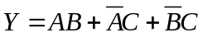，与其相等的函数为 。
A、 B、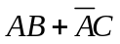 C、 D、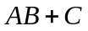
（ B ）3. 若用JK触发器来实现特性方程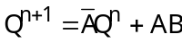，则JK端的方程应为___________。
A、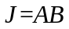， B、，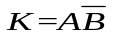
C、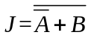，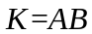 D、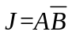，
（ A ）4. 与最小项表达式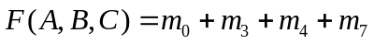相等的逻辑函数为 。
A、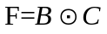 B、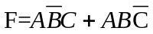 C、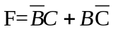 D、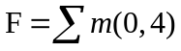
（ A ）5. 图1所示电路中，触发器当前状态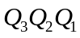为“101”，请问时钟作用下，触发器下一状态为 。
A、“110” B、“100” C、“010” D、“000”
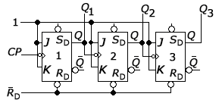
图1
（ A ）6．属于组合逻辑电路的部件是 。
A、编码器 B、寄存器 C、触发器 D、计数器
（ C ）7．T触发器中，当T=1时，触发器实现 功能。
A、置1 B、置0 C、翻转 D、保持
（ C ）8．某电路的输入波形 U_{I}和输出波形 U_{O}如下图2所示，则该电路为 。
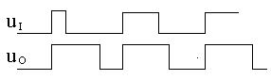
图2
A、施密特触发器 B、反相器 C、单稳态触发器 D、JK触发器
（ D ）9. 用触发器设计一个24进制的计数器，至少需要 个触发器。
A、3 B、4 C、6 D、5
（ A ）10．一个五位的二进制加法计数器，初始状态为00000，问经过201个输入脉冲后，此计数器的状态为 。
A、01001 B、00101 C、01000 D、00111
（ D ）11. 要构成容量为4K×8的RAM，需要 片容量为256×4的RAM。
A、2 B、4 C、8 D、32
（ C ）12. 随机存取存储器RAM中的内容，当电源断掉后又接通，存储器中的内容 。
A、全部改变 B、全部为1 C、不确定 D、保持不变
（ C ）13. VHDL语法中， 不是顺序语句。
A、进程语句 B、子函数 C、块语句 D、过程语句
（ A ）14.由与非门组成的基本RS触发器不允许输入的变量组合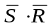为 。
A、00 B、01 C、10 D、11
（ C ）15．数字电路中的工作信号为 。
A、直流信号 B、随机信号 C、脉冲信号 D、随时间连续变化的电信号
二、简答题（15分，每题5分）
得 分
1、将化为最简与或表达式，方法不限。
答：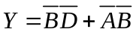或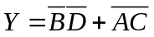

2、计数器如下图3，请画出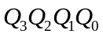端输出波形图（至少完整画出1个计数循环）。
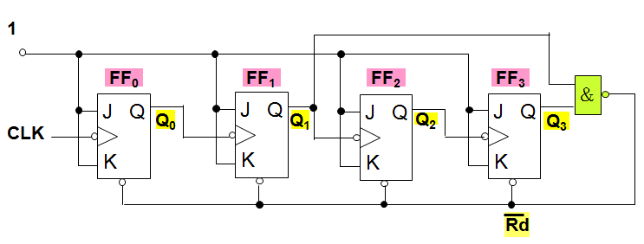
图3
答：模10（BCD码）计数器，至少画10个时钟周期（注意下降沿翻转）。
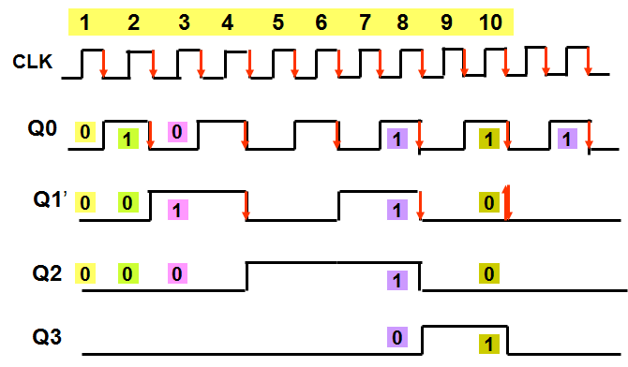
3、带有异步复位的D触发器如图4所示，请写出其完整的VHDL描述。
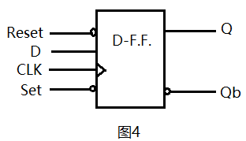
答：库（可无）与实体2分，结构体3分。

ARCITECTURE rtl OF rsdff IS
BEGIN
PROCESS(clk,set,reset)
BEGIN
IF (set=‘0’ AND reset=‘1’) THEN
q<=‘1’; qb<=‘0’’;
ELSIF (set=‘1’ AND reset=‘0’) THEN
q<=‘0’; qb<=‘1’;
ELSIF(clk’event AND clk =‘1’) THEN
q<=d; qb<=NOT d;
END IF;
END PROCESS;
END rtl;

LIBRARY IEEE:
USE IEEE.std_logic_1164.all;
ENTITY rsdff IS
PORT(d,clk: IN std_logic;
set,reset: IN std_logic;
q, qb:OUT std_logic);
END rsdff;

三、图5分别为同步式D触发器及边沿式D触发器。分别画出同步式Q_{a}、边沿式Q_{b}的波形（10分）。
得 分
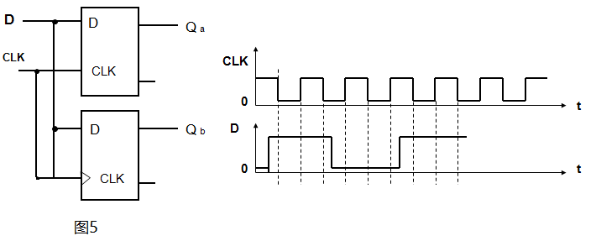
答：每个波形5分。
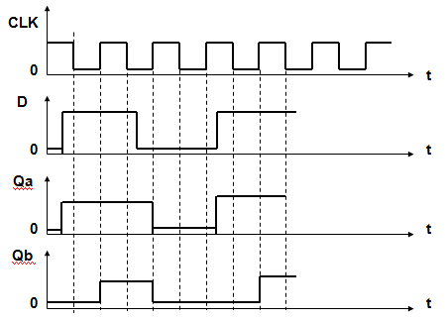
四、四位超前进位全加器74283组成如下图6所示电路，试填写下表。（10分）。
得 分
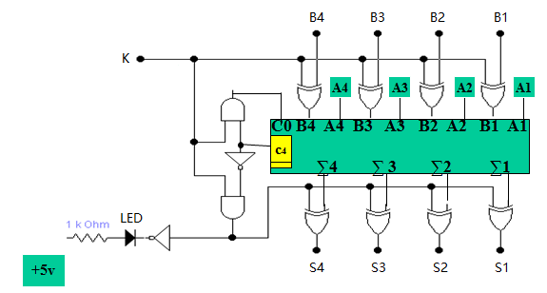
图6
答：
K | A₄A₃A₂A₁ | B₄B₃B₂B₁ | LED  （亮/灭） | S₄S₃S₂S₁ | S₄S₃S₂S₁  十进制结果 | 得分
0 | 0101 | 1001 | 灭 | 1110 | 14 | 2分
0 | 0101 | 1110 | 灭 | 0011 | 3 | 3分
1 | 1011 | 0110 | 灭 | 0101 | 5 | 2分
1 | 0110 | 1011 | 亮 | 0101 | -5 | 3分

五、如图7所示的用555 定时器构成的电路，试说明电路功能，求出UT+ 、UT- ，并画出其输出波形（10分）。
得 分
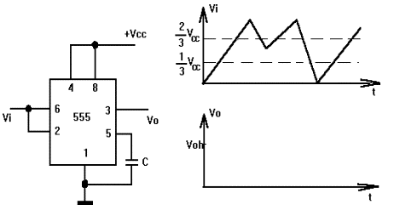
图7
答：555定时器构成的施密特触发器。（3分）
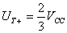，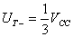 （3分）
实现脉冲鉴幅功能，波形如下。（4分）
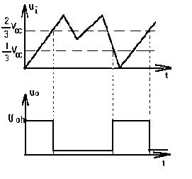
六、74LS161电路符号及功能表如图8所示，试用74LS161和与非门实现如下脉冲产生电路，其中CP为时钟输入，Y为输出。要求说明74LS161实现几进制计数器，并画出状态转换图、电路图（10分）。
得 分
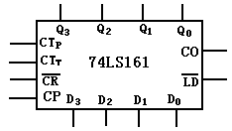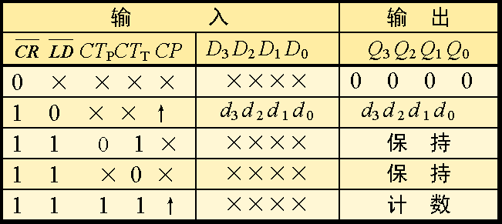
图8
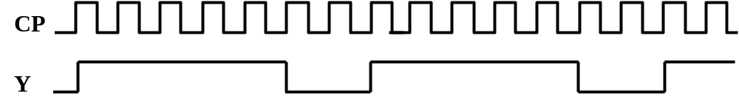
答：七进制计数器（2分），占空比5:7
计数态序：（1）3-9或14-4，输出加非门；（一种方案即可，4分）
（2）6-12或11-1
0100
0101
0110
0111
0011
1000
1001
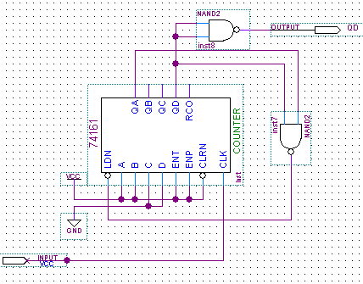 （4分）

七、分析下图9电路的逻辑功能，要求有明确的分析步骤和过程，并画出状态转换图，判断能否自启动（15分）。
得 分
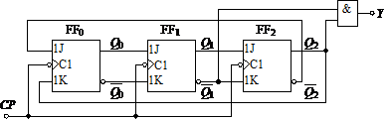
图9
答：
驱动方程：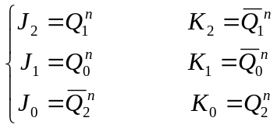 （3分）
特性方程：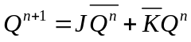 （1分）
代入特性方程求状态方程：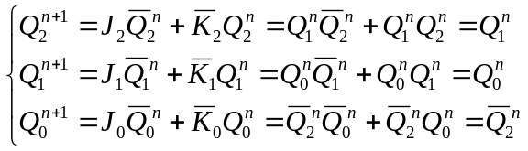 （3分）
输出方程：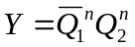 （3分）
求各触发器的次态和电路输出，列状态转换图或状态转换表： （3分）
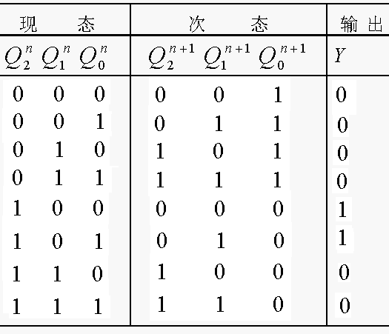
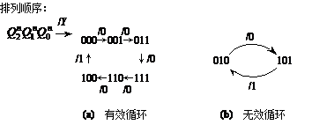
电路功能：
有效循环的6个状态分别是0～5这6个十进制数字的格雷码，并且在时钟脉冲CP的作用下，这6个状态是按递增规律变化的，即：000→001→011→111→110→100→000
所以这是一个用格雷码表示的六进制同步加法计数器。当对第6个脉冲计数时，计数器又重新从000开始计数，并产生输出Y＝1。电路不能自启动。 （2分）

